

**Внеклассное мероприятие в**

**3 «Б» классе**

**на тему:**

**«Правила безопасности**

**на дороге»**

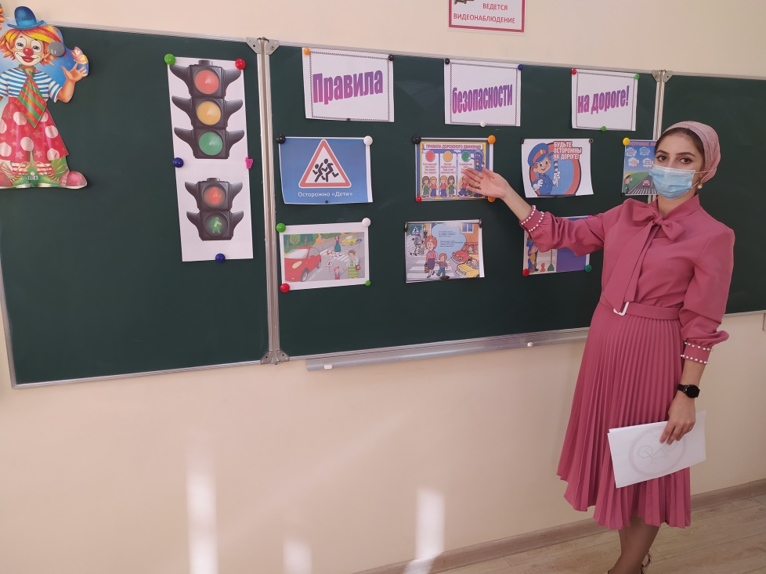

Провела: Индырчиева К.А

Внеклассное мероприятие на тему: «Правила безопасности на дороге»

Цель:

- повторить основные правила дорожного движения, основные знаки запрета и разрешения;

- продолжить изучать правила поведения на улицах города, правила поведения на дорогах в зимний период;

- развивать сообразительность, смекалку, внимание;

- воспитывать культуру общения, уважительное отношение к окружающим.

Оборудование: карточки с текстом, карточки с дорожными знаками, разрезные пазлы, цвета светофора, мультимедийное оборудование-интерактивная доска.

Ход урока

* + 1. Организационный момент
* Здравствуйте, ребята! Сегодня у нас необычный урок. Посмотрите в окно. Что мы видем за окном? (ответы детей)
* Какое сейчас время года? (зима)
* А это значит, что еще чуть-чуть и наступит долгожданный праздник — Новый год! А затем и зимние каникулы. Вы больше времени будете проводить на свежем воздухе. Гулять на улице.
* А без чего нельзя представить улицу? (ответы детей)
* Как вы считаете, надо ли нам быть внимательными на дорогах и соблюдать правила движения?

2.

* Сегодня на уроке мы поговорим о правилах безопасного поведения на дорогах и улицах города, вспомним, что означает цвета светофора, а в конце урока проверим свои знания.
* Прежде всего мы должны знать, что дорога делится на 2 части. Какие? (по которой ездят машины - проезжая часть и где ходят люди - тротуар)
* А обращал ли кто-то из вас внимание, что тротуар всегда делают выше проезжей части. Почему? (чтобы машины случайно не наехала на него)
* Давайте вспомним некоторые правила, которые должен соблюдать каждый.
* И для начала послушайте историю.

«Волк гнался за зайцем. Вот-вот догонит, но впереди оказался перекресток, регулируемый светофором. Заяц успел перебежать на зеленый свет светофора. И тут светофор поменял свой цвет на красный. Волк решил перебежать дорогу, но его остановил инспектор.»

* Как вы думаете, что произошло дальше? (ответы детей)
* Посмотрите на экран. Кто знает, как называется такая дорога? (перекресток)
* Давайте покажем, где безопасно переходить через дорогу.

3. Пока заяц бежал, у него выпало письмо и попало в лужу. Некоторые слова в нем размыло. Давайте восстановим его.

* (Индивидуальная работа на карточках с проверкой)

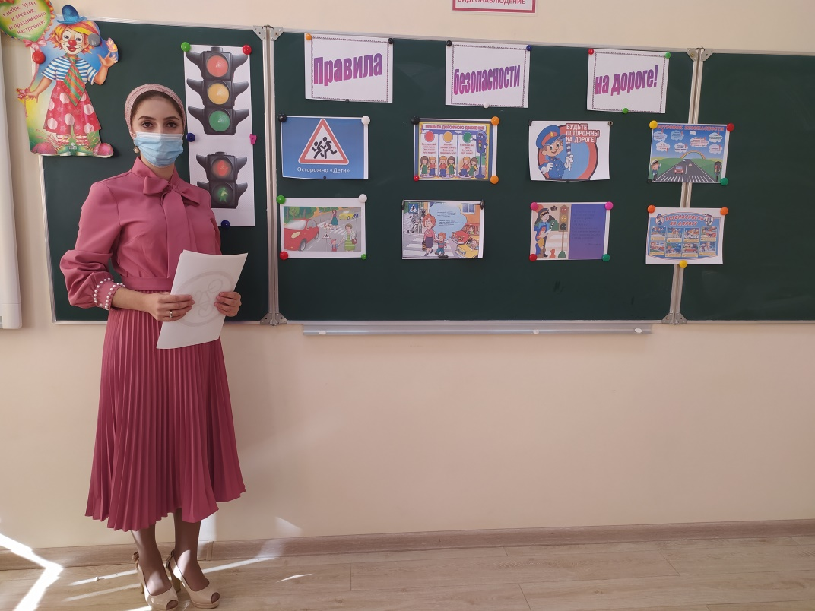

Перед нами широкая________. На перекрестке нет ни____, ни регулировщика. Прежде чем ступить на _____, выбери самое безопасное место, где_______ хорошо просматривается в обе стороны. Если по близости нет машин, начинай________. Посмотри_______, дойдя до середины дороги, посмотри________. Переходи дорогу_______, постоянно следи за дорогой, пока не закончишь___________.

Слова для справок: *дорога, светофор, проезжая часть, дорога, движение, по прямой, переход, налево, направо.*

* Как вы думаете, что помогает нам соблюдать правила дорожного движения? (дорожные знаки, светофор)
* Давайте вспомним, что обозначают цвета светофора?
* Как называют человека, который регулирует движение машина на дороге?

Физминутка

Физминутка на внимание. Дети встают около парты. Учитель подает сигналы, а дети выполняют действия. Зеленый цвет — ходьба на месте, желтый цвет — похлопать в ладоши, красный цвет — присесть.

5. Работа с дорожными знаками.

* Ну а теперь проверим как же вы знаете дорожные знаки.

(На партах раздаточный материал — дорожные знаки)

Учащиеся разгадывают загадки, поднимают правильные знаки.

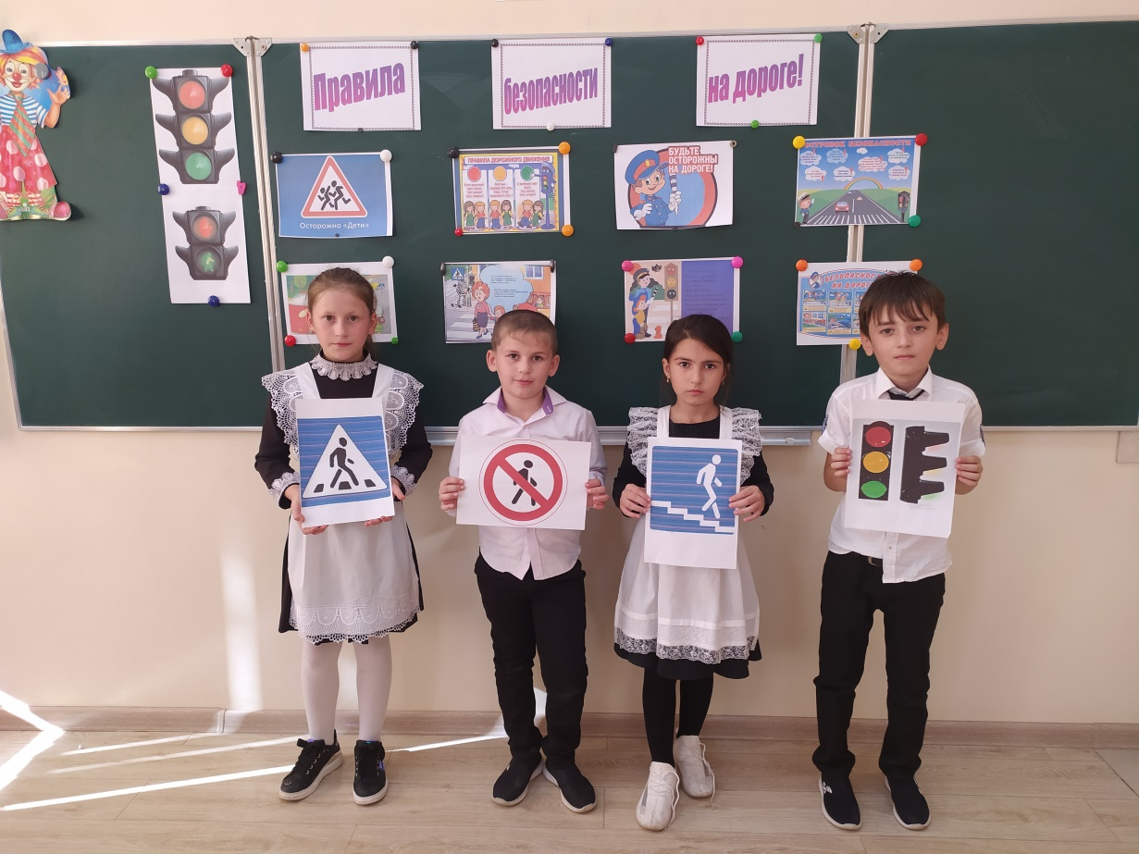

1.Что за знак такой висит?

   Стоп – машинам он велит.

   Пешеход – идите смело

   по полоскам черно-белым

2.Под дорогою – нора.

     Кто быстрее всех смекнет,

     Почему по ней с утра

     Ходят люди взад – вперед?

3. Едет мальчик Федя на велосипеде:

   Отчего же, отчего же недовольство у прохожих?

   Отгадайте знак дорожный,

   Где кататься Феде можно?

4. Я в кругу с обводом красным

     Это значит тут опасно.

     Тут поймите, запрещенье

     Пешеходного движенья.

5. Круглый знак, а в нем окошко,

     Не спешите сгоряча,

     А подумайте немножко:

    Что здесь свалка кирпича?

6.Чтобы руки были целы,

    Чтобы ноги были целы

    Этот знак твердит нам ясно,

    Что кататься тут опасно!

* + 1. Работа в группах
* Да знаков очень много и каждый что-то обозначает. Как много знаков мы можем встретить по дороге домой.

(Работа в группах)

* На ваших столах лежат часть дорожных знаков. Вам нужно собрать их.
* Что обозначают эти знаки?

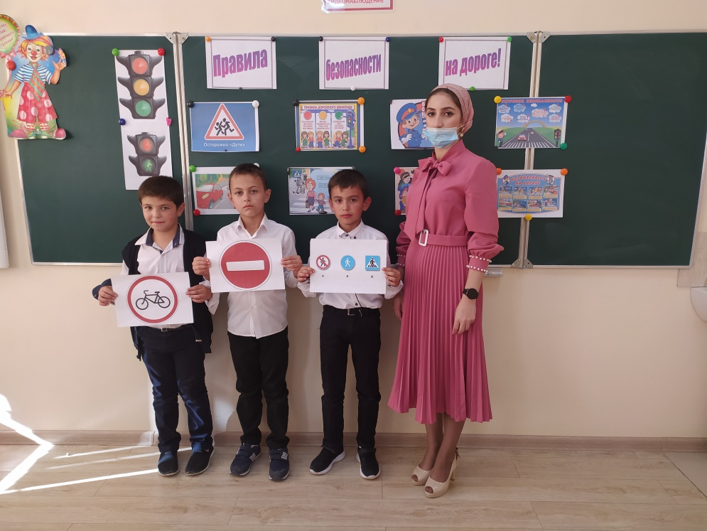

Повторение изученного.

* Вы отлично справляетесь с поставленными заданиями. И сейчас посмотрите на слайд, давайте определим какие знаки подходят к картинкам, а какие здесь лишние.
* Но иногда бывает так, что заигравшись мы забывает о безопасности. Давайте определим, кто на картинках в опасности и почему?
* А кто в безопасности?
  + 1. Итог урока
* Вы хорошо и активно работаете. И настало время проверить ваши знания. А для этого нам понадобятся красный и зеленый карандаши. На ваших карточках под текстом нарисуйте кружочки, если вы согласны с высказыванием, то зеленый, если не согласны — красный.